電通二甲微處理器實驗 實驗結報

實驗名稱 | Lab05-4x4鍵盤檔案
組別 | 32 | 組員 | 楊峻03050175 李仕如03050574

- 實驗目的
了解4x4 鍵盤的工作原理
1. 4x4 鍵盤如何接線?
2. 如何使用 Arduino keyboard library?
3. 如何讀取鍵盤的顯示數值?
4. 如何讓七段顯示器顯示鍵盤的輸入值?
- 實驗步驟
* 4x4 鍵盤之按鍵值經由串列傳輸，
顯示在 PC 上 * 4x4 鍵盤之按鍵值顯示在七段顯示器上程式碼
1.

#include <Keypad.h> //installtation

#define PIN_g A2
#define PIN_f A3
#define PIN_a 10
#define PIN_b 11
#define PIN_e A0
#define PIN_d A4
#define PIN_c 12
const byte seg_pins[7]={PIN_a, PIN_b, PIN_c, PIN_d, PIN_e, PIN_f, PIN_g};
const boolean data[16][7] = {
{1, 1, 1, 1, 1, 1, 0},
{0, 1, 1, 0, 0, 0, 0},
{1, 1, 0, 1, 1, 0, 1},
{1, 1, 1, 1, 0, 0, 1},
{0, 1, 1, 0, 0, 1, 1},
{1, 0, 1, 1, 0, 1, 1},
{1, 0, 1, 1, 1, 1, 1},
{1, 1, 1, 0, 0, 0, 0},
{1, 1, 1, 1, 1, 1, 1},
{1, 1, 1, 1, 0, 1, 1},
{1, 1, 1, 0, 1, 1, 1},
{0, 0, 1, 1, 1, 1, 1},
{1, 0, 0, 1, 1, 1, 0},
{0, 1, 1, 1, 1, 0, 1},
{1, 0, 0, 1, 1, 1, 1},
{1, 0, 0, 0, 1, 1, 1},
};
const byte ROWS = 4;
const byte COLS = 4;
char keys[ROWS][COLS] = {
{'7','4','1','0'},
{'8','5','2','A'},
{'9','6','3','B'},
{'C','D','E','F'}
};
byte rowPins[ROWS] = {2,3,4,5};
byte colPins[COLS] = {6,7,8,9};
Keypad keypad = Keypad( makeKeymap(keys), rowPins, colPins, ROWS, COLS );

void setup(){
Serial.begin(9600);
for(int i=1;i<=12;i++)
{
pinMode(i,OUTPUT);
}
pinMode(A0,OUTPUT);
pinMode(A2,OUTPUT);
pinMode(A3,OUTPUT);
pinMode(A4,OUTPUT);
}

void loop(){
char key = keypad.getKey();
int key_num = chang_key(key);
if (key != NO_KEY){
for(int i = 0;i < 7;i++)
{
digitalWrite(seg_pins[i], data[key_num][i]);
}
Serial.println(key);
}
}

int chang_key(char key)
{
int key_num;
if(key =='0')
key_num = 0;
if(key =='1')
key_num = 1;
if(key =='2')
key_num = 2;
if(key =='3')
key_num = 3;
if(key =='4')
key_num = 4;
if(key =='5')
key_num = 5;
if(key =='6')
key_num = 6;
if(key =='7')
key_num = 7;
if(key =='8')
key_num = 8;
if(key =='9')
key_num = 9;
if(key =='A')
key_num = 10;
if(key =='B')
key_num = 11;
if(key =='C')
key_num = 12;
if(key =='D')
key_num = 13;
if(key =='E')
key_num = 14;
if(key =='F')
key_num = 15;
return key_num;
}
實驗結果及分析
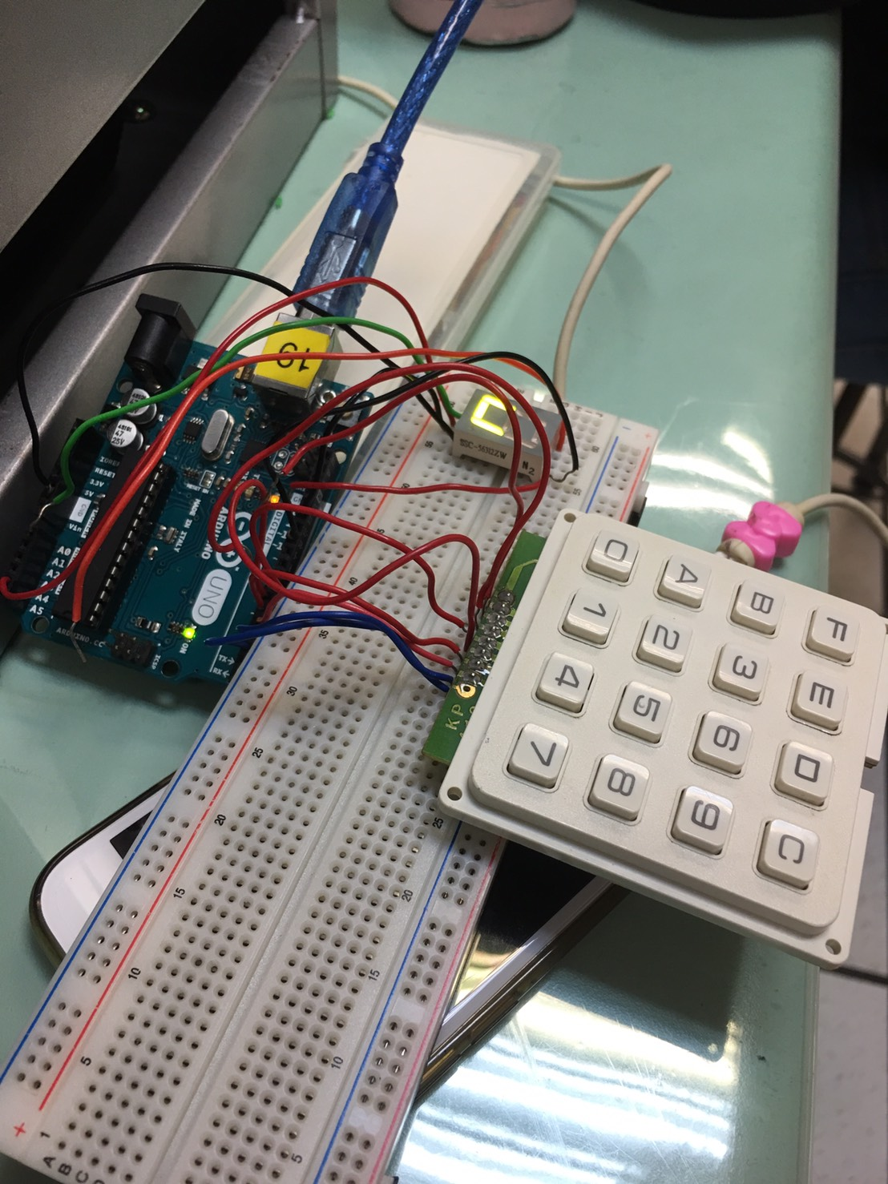

心得討論
這次的實驗內容是做出鍵盤並顯示在七段顯示器上，這次的實驗程式非常複雜，雖然內容固定是差不多可是因為程式很長所以打了很久，大部分的時間都花在打程式上，不過雖然打了很久可是看到七段顯示器能顯示鍵盤內容時實在是很興奮，接了這麼多線打了這麼多程式終於看到這麼可愛的的成果了，果然我們這麼努力沒有白費。

